國立政治大學教育學系博士班學位論文口試申請流程
111.08.10

博士班學位論文口試
考試資格 | (1)修畢30個學分；  (2)通過資格考試；  (3)完成最低修業年限
申請時
須檢附  資料 | - 指導教授核可之學位論文口試本。  - 本系各項學位論文口試之相關表件(請參閱檢核表)。
期限 | 當學期行事曆規定休學截止日，並於考試日14日前。
論文計畫口試截止時間 | 上學期：開學註冊後至12月31日前。  下學期：開學註冊後至6月30日前。  (無法於前述時間完成口試時，經指導教授同意得提出展期申請。)
注意事項 | 口試成績單應於1月30日或7月30日前送抵本校教務處註冊組，否則視同下學期畢業

線上學位考試申請系統
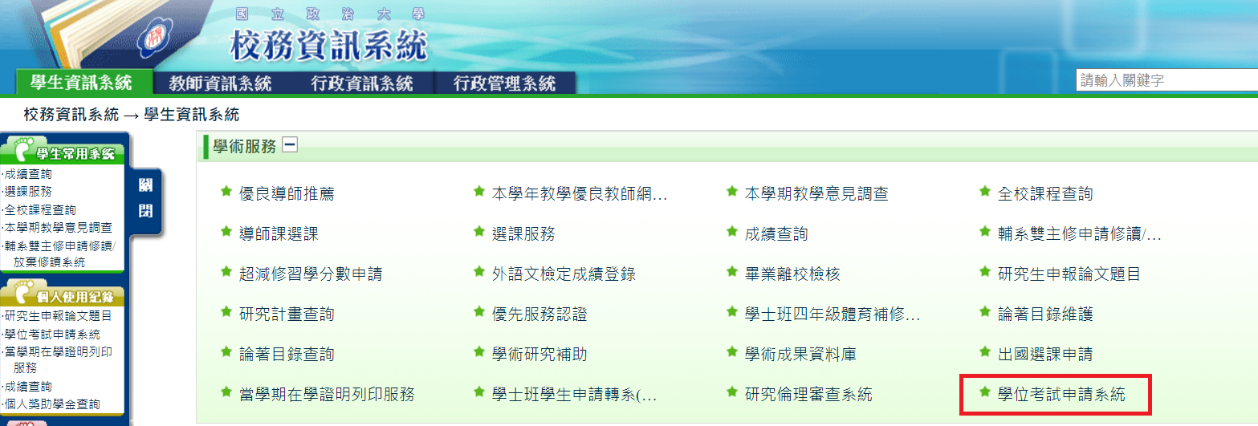

國立政治大學教育學系學位論文口試準備事項
一、口試日期：○年○月○日（星期○）○午○時○○分（請於口試前洽系辦領取資料）
二、口試地點：教育學院(井塘樓)二樓【教育學系201研討室】
三、指導教授：○○○教授
四、口試委員：○○○教授（校內）、○○○教授（校外）

 | 項目 | 事項
1 | 研究生自備 | □1.口試電腦簡報檔  □2.茶水、餐點等  □3.201研討室場地佈置
2 | 201研討室設備 | □1.電腦  □2.投影機  □3.音響  □4.餐具
3 | 系辦領取資料 | □1.評分夾5份【自備表件：學位論文考試評分表5張、  成績報告單1張、考試委員簽名頁1張】  □2.原子筆5枝  註：委員口試費將由系辦造冊，通過學校轉賬方式匯入委員賬戶，無需簽名。
4 | 口試完畢交  回系辦資料 | □1.成績報告單（共1張，口試委員務必簽名）  □2.考試委員簽名頁（共1張，口試委員務必簽名）  □3.學位論文考試評分表（共5張，口試委員務必簽名）  □4.評分夾5份  □5.原子筆  □6.其他借用物品
5 | 整理口試場地  並恢復原狀 | □離開前，請務必復原座位、關燈、關器材開關、關冷氣。

～ 預祝 順利 ～

國立政治大學 教育學院教育學系碩博士班
研究計畫
學位論文
研究生 考試程序
一、主持人致詞 3-5分
二、研究生簡報論文內容 20-30分
三、考試委員提問、研究生答辯 30-60分
四、考試委員會議（研究生及旁聽者離席）10-15分
五、宣佈考試結果（研究生返席） 5-10分
六、散會

注意事項：
- 由考試委員互推一人為主持人。
- 考試完畢，請至遲隔日將口試相關表單擲交本系辦公室。

